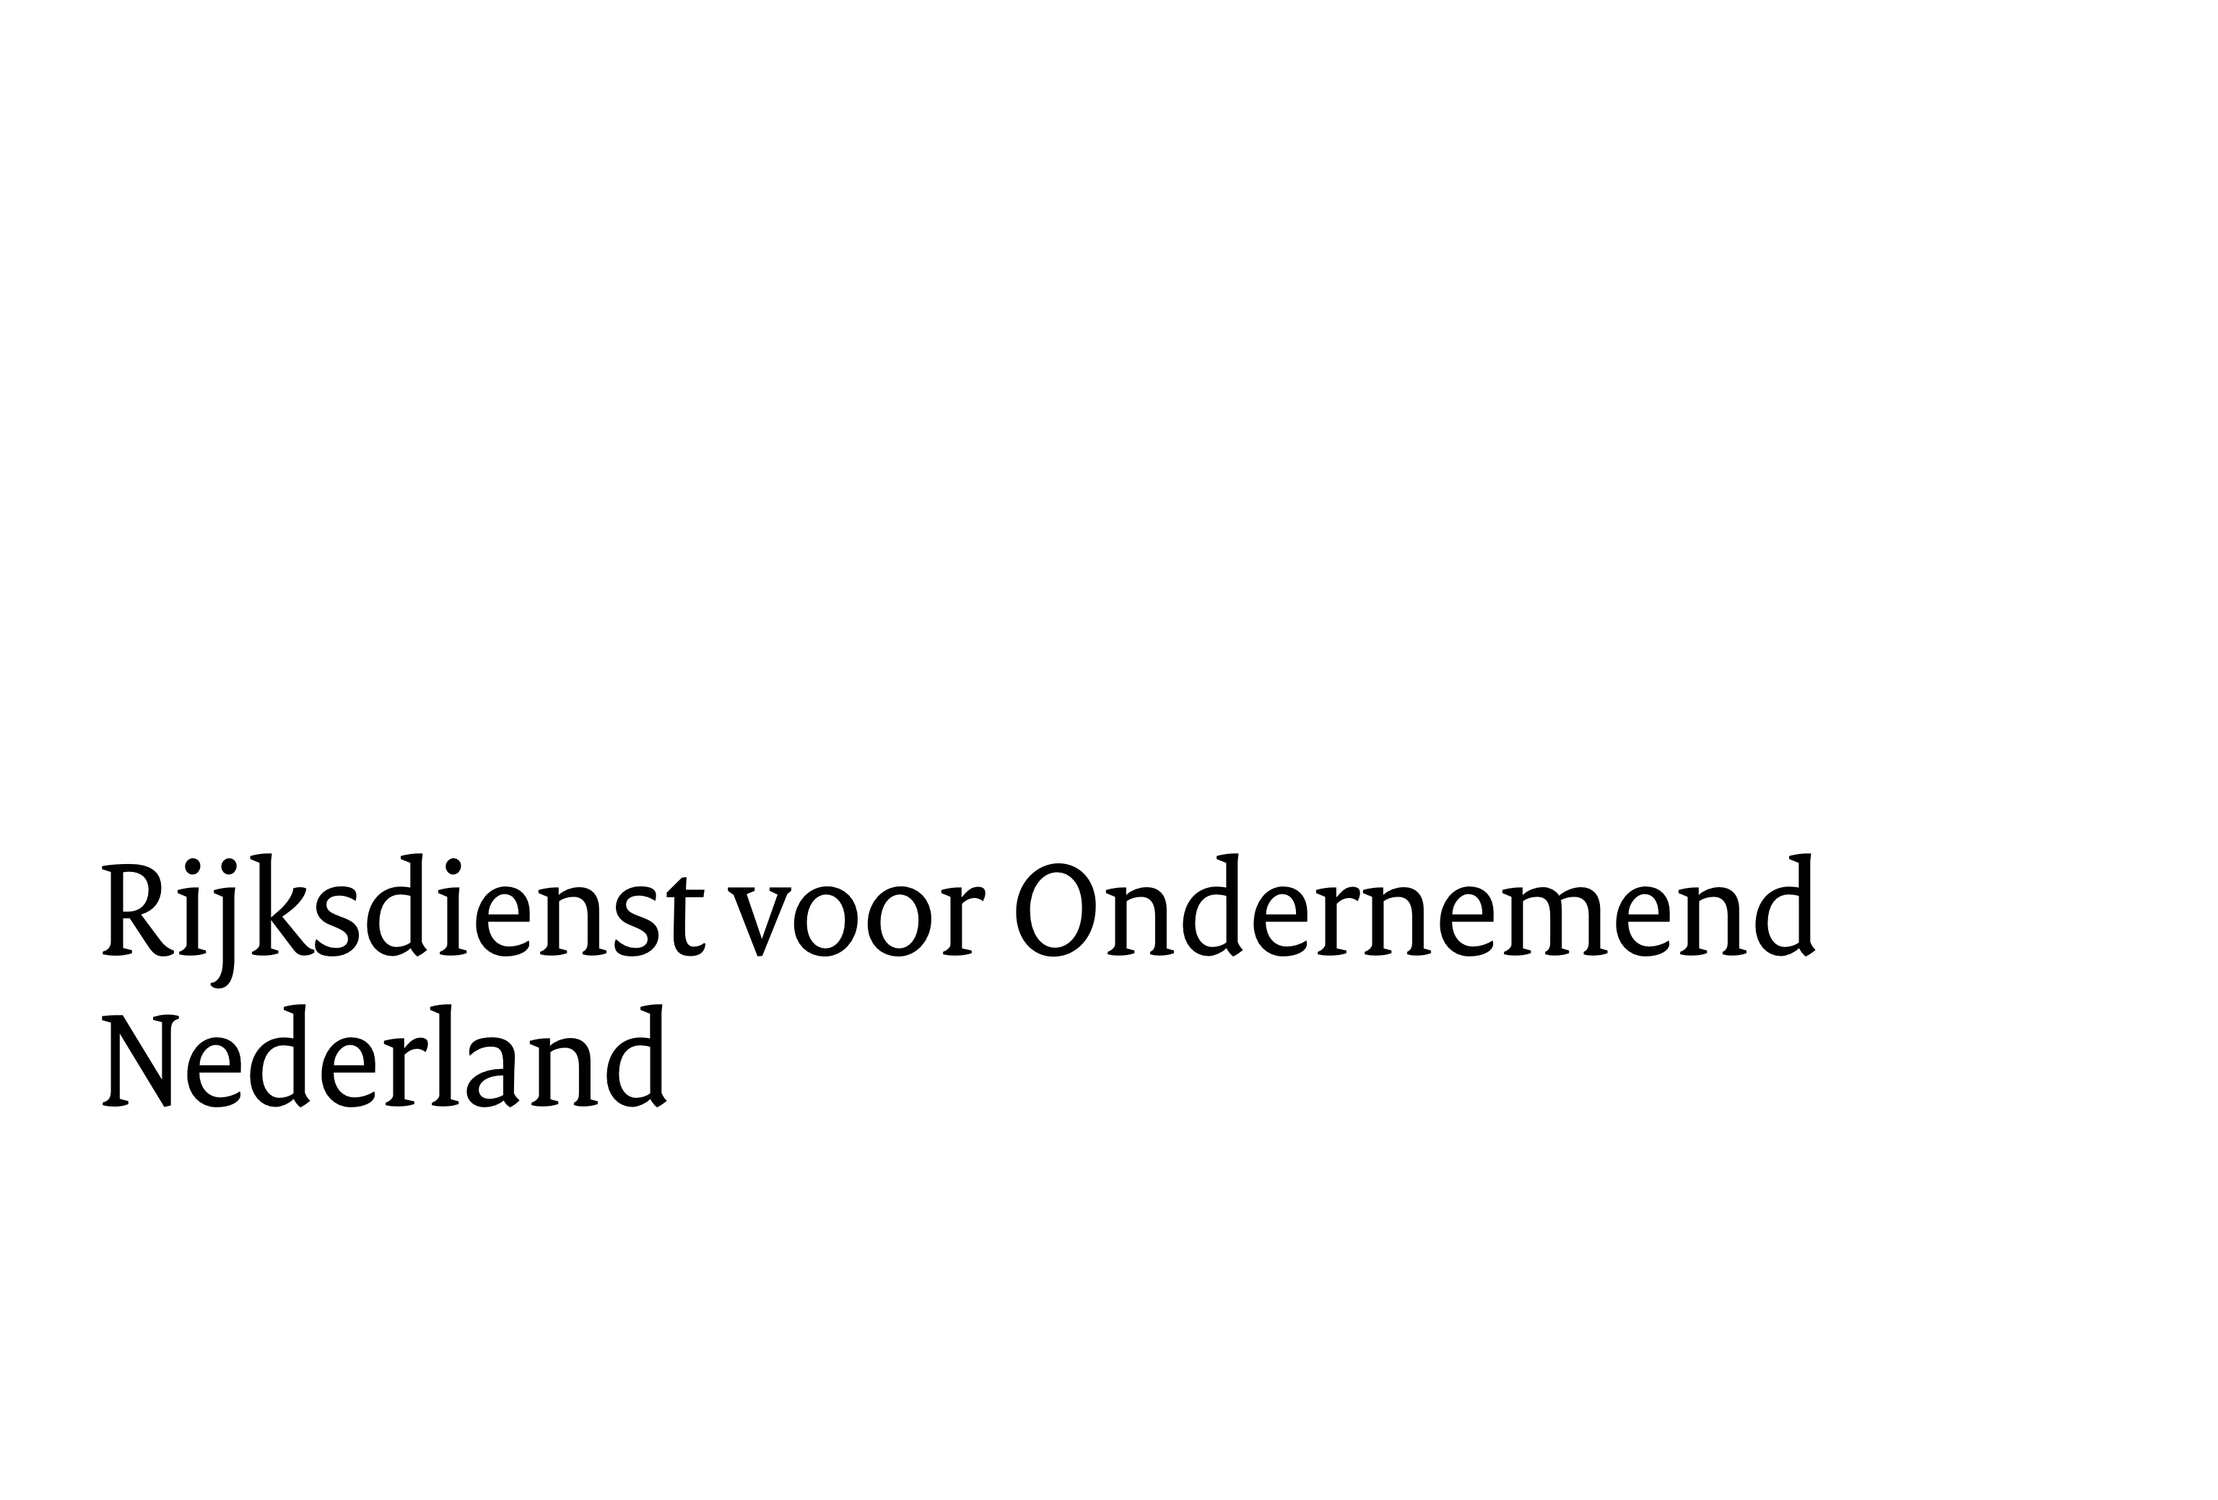

Eindrapport
  - Regeling mbo verduurzamen (MVR)
In dit eindrapport geeft u een samenvatting van de eindresultaten. Dien dit eindrapport samen met de bestuursverklaring in bij uw vaststellingsverzoek. U kunt het vaststellingsverzoek indienen via het portaal. De link naar het portaal vindt u op de website: Regeling mbo verduurzamen (MVR).
- Het eindrapport bedraagt minimaal 3 en maximaal 5 pagina’s (A4), exclusief beeldmateriaal.
- Voeg naast dit eindrapport ook de bestuursverklaring toe als bijlage bij uw vaststellingsverzoek.
- Voeg geen andere, extra documenten toe. Beeldmateriaal mag ter ondersteuning, maar is niet verplicht.
- Beantwoord de vragen concreet en gebruik heldere, concrete taal (dus geen beleidsjargon).
Vermijd beleidsmatige of algemene beschrijvingen; focus op wat er daadwerkelijk is gebeurd binnen uw instelling. Maak gebruik van opsommingen waar dat helpt om het overzichtelijk te houden.
- De samenvatting kan worden gebruikt ten behoeve van openbare kennisdeling.
Mbo-instelling:
Projectsamenvatting
Deze samenvatting kan worden gebruikt ten behoeve van openbare kennisdeling.

Welke acties heeft de duurzaamheidscoördinator verricht gedurende de projectperiode naar aanleiding van de deelname aan de SustainaBul MBO peer-review en de daaruit voortgekomen verbeterpunten?

Hoe verliep de uitvoering van deze acties?

Welke resultaten heeft het opgeleverd?

Hoe zijn de werkzaamheden van de duurzaamheidscoördinator geborgd na afloop van de projectperiode?

Is er tijdens de gehele projectperiode inzet geweest van een duurzaamheidscoördinator, in lijn met het projectplan zoals toegevoegd aan de subsidieaanvraag of zoals aangepast bij een goedgekeurd wijzigingsverzoek?

Is er tijdens de gehele projectperiode inzet geweest van een duurzaamheidscoördinator voor het aantal fte zoals aangevraagd of voor het aantal fte zoals aangepast in een goedgekeurd wijzigingsverzoek?

